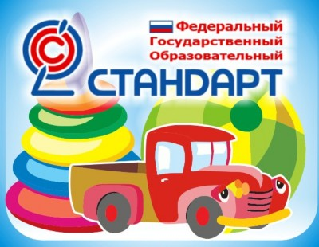
ЧТО ТАКОЕ ФГОС ДО?
Уважаемые родители!
С 1 января 2014 года все дошкольные образовательные учреждения России перешли на новый Федеральный государственный образовательный стандарт дошкольного образования (ФГОС ДО).
Что такое Федеральный государственный стандарт дошкольного образования?
Федеральные государственные стандарты устанавливаются в Российской Федерации в соответствии с требованием статьи 12 «Закона об образовании» и представляют собой «совокупность обязательных требований к дошкольному образованию к дошкольному образованию».
Какие требования выдвигает новый ФГОС ДО?
Стандарт выдвигает три группы требований:
• Требования к структуре образовательной программы дошкольного образования;
• Требования к условиям реализации образовательной программы дошкольного образования.
• Требования к результатам освоения образовательной программы дошкольного образования
Что является отличительной особенностью Стандарта?
Впервые в истории дошкольное детство стало особым самоценным уровнем образования, ставящий главной целью формирование успешной личности. Ключевая установка стандарта - поддержка разнообразия детства через создание условий социальной ситуации содействия взрослых и детей ради развития способностей каждого ребенка.
Стандарт не допускает никаких оценок, проведения промежуточной и итоговой аттестации детей, экзаменов. Документом определены лишь целевые ориентиры, это социально-нормативные и психологические характеристики детей определенных возрастных групп, такие как инициативность и самостоятельность, уверенность в себе, развитое воображение, творческие способности в рисовании, развитая крупная и мелкая моторика руки, способность к волевым усилиям, любознательность. Вот некоторые целевые ориентиры, они не подлежат непосредственной оценке, в том числе в виде педагогической диагностики и не являются основанием для их формального сравнения с реальными достижениями детей. Они являются ориентирами для педагогов в целях решения задач профессиональной деятельности и формирования программы и ориентирами для родителей.
Каков должен быть выпускник ДОУ?
Ребенок - выпускник ДОУ должен обладать личностными характеристиками, среди них инициативность, самостоятельность, уверенность в своих силах, положительное отношение к себе и другим, развитое воображение, способность к волевым усилиям, любознательность. Т. е главной целью дошкольного образования является не подготовка к школе.
Как ФГОС обеспечит подготовку детей к школе?
Не ребенок должен быть готов к школе, а школа - к ребенку! Дети должны быть такими на выходе из детского сада, чтобы они не чувствовали себя в первом классе невротиками, а способными спокойно приспособится к школьным условиям и успешно усваивать образовательную программу начальной школы. При этом школа должна быть готова к разным детям. Дети всегда разные и в этих различиях и разнообразном опыте первых лет жизни заложен великий потенциал каждого ребенка. Цель детского сада - эмоционально, коммуникативно, физически и психически развить ребенка. Сформировать устойчивость к стрессам, к внешней и внутренней агрессии, сформировать способности, желание учиться. При этом надо учитывать, что дети сегодняшние, это дети не те, что были вчера.
Будут ли учиться дошкольники как в школе?
Ребенок должен учиться через игры. Первые навыки в рисовании, пении, танцах, чтения. Счета и письма войдут в мир познания ребенка чрез ворота детской игры и другие детские виды деятельности. Через игру, экспериментирование, общение дети знакомятся с окружающим миром. При этом главное не надвинуть на дошкольное образование формы школьной жизни.
Каково участие родителей?
Родители вправе выбирать любую форму получения образования. Это и частные сады, семейные, при этом они вправе «на любом этапе обучения продолжить образование в образовательной организации» Статья 44 «Закон Об образовании в РФ» «родители обязаны обеспечить получение детьми общего образования».
